Власова Елена Ивановна,
доцент Международной славянской академии

МОЙ ДРУГ БЕСЦЕННЫЙ…
(1950 – 2011)

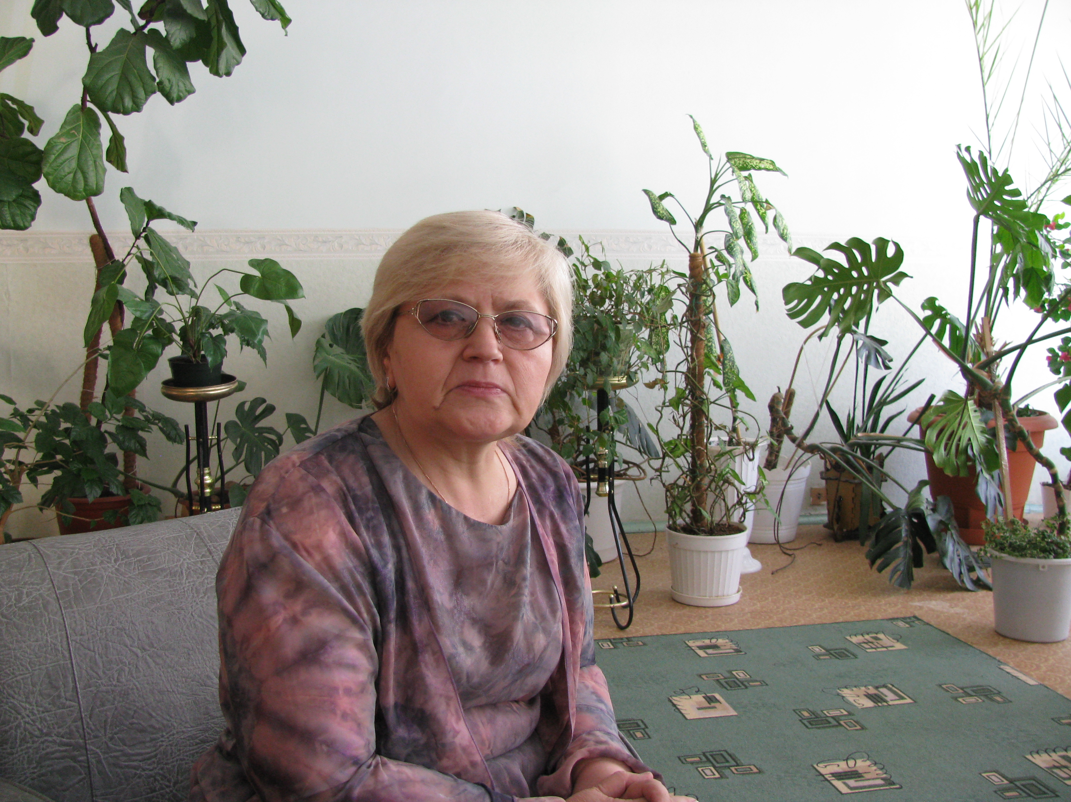

С этой замечательной женщиной – Любовью Петровной Гладких - я познакомилась в 2003 году, когда еще функционировал Институт общего образования Министерства образования РФ.
Она пришла в лабораторию дополнительного образования к доктору педагогических наук Татьяне Ивановне Петраковой, чтобы подготовить и защитить диссертацию по духовно-нравственному воспитанию дошкольников. И с тех пор возникла наша дружба с Любовью Петровной и продолжалась до самых последних дней ее короткой, но такой яркой и насыщенной жизни. Причем, эта дружба проявлялась не только в задушевных разговорах, но в многочисленных делах и проектах, которые осуществлялись в Москве, Нижнем Новгороде, Балахне, Богородске, Оранках.
Верность и преданность любимому делу – воспитанию дошкольников – сочеталась в Любови Петровне с теплотой и заботой о своей многочисленной семье: муже Николае Гавриловиче, дочери Саше и сыне Шуре и четырех мальчиках-внуках.
Несмотря на то, у нее было очень больное сердце, она без раздумий о своем здоровье взваливала на себя большую ношу всевозможных трудов и забот. И вот ее любящее сердце не выдержало… После сложной операции она три месяца пролежала в коме и, не приходя в сознание, ушла в мир иной. Ведь для нее и этот, иной, мир был прекрасным творением Господа.
Любовь Петровна Гладких родилась в 1950 году.
В 1977 году с отличием окончила факультет дошкольной педагогики и психологии Московского государственного заочного педагогического института.
Работала воспитателем, методистом, заведующей детским садом, дефектологом. Была директором психолого-медико-социального центра Северо-Восточного округа Москвы. Вопросам духовно-нравственного воспитания детей посвятила более 40 лет. Оказывала помощь детям с проблемами в поведении и семьям в экстремальных ситуациях.
С 1998 года активно участвовала в подготовке и проведении дошкольной секции Международных Рождественских образовательных чтений, что отмечено Грамотами Отдела религиозного образования и катехизации в 2000 и 2001 годах и Патриаршей грамотой в 2006 году.
С 2005 года становится сопредседателем Региональной общественной организации «Родительско-педагогическое объединение во имя прп. Евфросинии Великой княгини Московской», которая известна просветительскими проектами интернет-журнала «Здравница» на сайте Нижегородского Благовещенского монастыря и еженедельной радиопередачи «Государство – семейство семейств» на Народном радио.
В 2005-2007 гг. Любовь Петровна участвовала в проведении курсов повышения квалификации работников образования и культуры Нижегородской области по темам «Духовно-нравственное и патриотическое воспитание детей и молодежи» и «Культурологический аспект религиозного образования», организованных Отделом религиозного образования и катехизации Нижегородской епархии и Российской академией повышения квалификации работников образования.
С 2006 по 2009 гг. работала в лаборатории нравственного образования Института содержания и методов обучения РАО. В соответствии с планом работы лаборатории на базе региональных экспериментальных площадок ею была проведена серия семинаров и открытых уроков (гг. Нижний Новгород, Кстово, Балахна, Волоколамск и др.).
Любовью Петровной Гладких написаны более 40 научных работ и статей, которые посвящены различным аспектам духовно-нравственного образования детей, включая формирование их мировоззрения и ценностных ориентаций. Главный ее труд, изданный в Курской области, - программа для дошкольников «Мир – прекрасное творенье».
С осени 2009 года Любовь Петровна - докторант Курского государственного института, работала над докторской диссертацией «Теоретико-методические подходы к реализации духовно-нравственного воспитания в системе дошкольного образования», являлась научным руководителем региональных сетевых экспериментальных площадок по теме: «Региональная модель реализации духовно-нравственного воспитания детей в системе дошкольного образования» в Курской, Костромской и Белгородской областях.
Опыт экспериментальной работы по подготовке педагогов и воспитанию детей на ценностях Православия по программе «Мир – прекрасное творенье» был успешно представлен на межрегиональных конференциях и Международных Рождественских образовательных чтениях.
Любовь Петровна являлась ответственным секретарем Общественного консультативного совета «Образование как механизм формирования духовно-нравственной культуры общества» при Департаменте образования города Москвы; участником конференций, семинаров и образовательных чтений, в том числе международного уровня.
В последние годы трудилась в Московском институте развития образования, разработав ряд программ по повышению квалификации педагогов и руководителей школ, сочетая эту деятельность с практической методической работой в школе №943 Южного административного округа г. Москвы.
Любовь Петровна блестяще владела современными информационными технологиями, компьютерными программами: темой ее основных работ являлась разработка и апробация мультимедийных наглядных пособий к занятиям и урокам нравственности на DVD дисках.
И вот ее 21 декабря 2011 года стало…
24 декабря московском храме преподобной Евфросинии Московской на Нахимовском проспекте прошла панихида по Любови Петровне Гладких, известному педагогу и учёному, церковному деятелю, замечательному, светлому человеку. На панихиде присутствовали родные покойной, её близкие и друзья, ученики, коллеги по работе и общественной деятельности, представители Московской Патриархии. Провёл панихиду настоятель храма протоиерей Алексий Ладыгин.
Как же мне не хватает ее звонкого голоса, ценных советов и дружеского плеча, которое она подставляла в любую минуту. Она так и не успела отдохнуть с мужем и внуком в нашем доме в Оранках, куда стремилась в последние годы.
Любовь Петровна много чего не успела из задуманного, но то, что она уже сделала, хватит на несколько жизней.

